Федеральное государственное автономное образовательное учреждение высшего образования «Национальный исследовательский университет ИТМО»

Факультет Программной инженерии и Компьютерной техники

Лабораторная работа №2
Вариант 31077

Выполнила:
Косогова Мария Александровна
Группа: Р3106
Проверил:
Вербовой Александр Александрович,
Преподаватель практики.

Санкт-Петербург 2024
Содержание
ЗАДАНИЯ 3
ДИАГРАММА КЛАССОВ РЕАЛИЗОВАННОЙ ОБЪЕКТНОЙ МОДЕЛИ 4
ОСНОВНЫЕ ЭТАПЫ РАБОТЫ 5
ВЫВОД 16

Задания

1. Ознакомиться с документацией, обращая особое внимание на
классы Pokemon и Move. При дальнейшем выполнении лабораторной работы читать
документацию еще несколько раз.
2. Скачать файл Pokemon.jar. Его необходимо будет использовать как для компиляции, так и для запуска программы. Распаковывать его не надо! Нужно научиться подключать внешние jar-файлы к своей программе.
Написать минимально работающую программу и посмотреть как она работает.
Battle b = new Battle();
Pokemon p1 = new Pokemon("Чужой", 1);
Pokemon p2 = new Pokemon("Хищник", 1);
b.addAlly(p1);
b.addFoe(p2);
b.go();
3. Создать один из классов покемонов для своего варианта. Класс должен
наследоваться от базового класса Pokemon. В конструкторе нужно будет задать типы
покемона и его базовые характеристики. После этого попробуйте добавить покемона
в сражение.
4. Создать один из классов атак для своего варианта (лучше всего начать с физической
или специальной атаки). Класс должен наследоваться от
класса PhysicalMove или SpecialMove. В конструкторе нужно будет задать тип атаки,
ее силу и точность. После этого добавить атаку покемону и проверить ее действие в
сражении. Не забудьте переопределить метод describe, чтобы выводилось нужное
сообщение.
5. Если действие атаки отличается от стандартного, например, покемон не
промахивается, либо атакующий покемон также получает повреждение, то в классе
атаки нужно дополнительно переопределить соответствующие методы (см.
документацию). При реализации атак, которые меняют статус покемона
(наследники StatusMove), скорее всего придется разобраться с классом Effect. Он
позволяет на один или несколько ходов изменить состояние покемона или
модификатор его базовых характеристик.
6. Доделать все необходимые атаки и всех покемонов, распределить покемонов по командам, запустить сражение.
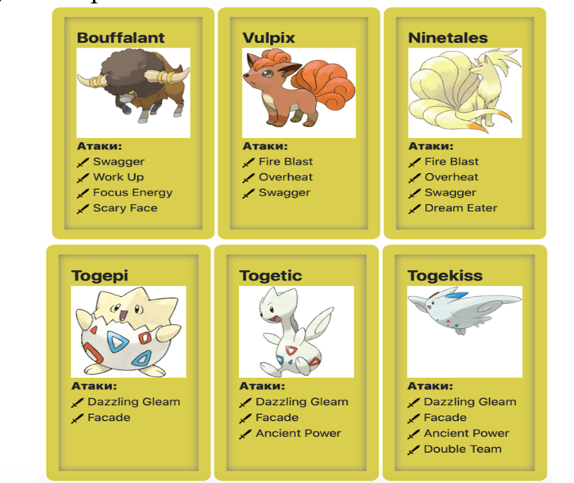

Диаграмма классов реализованной объектной модели

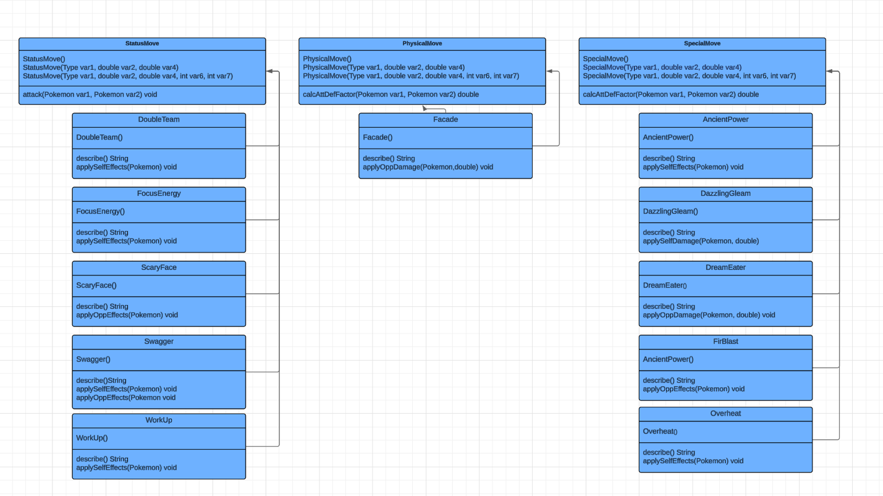

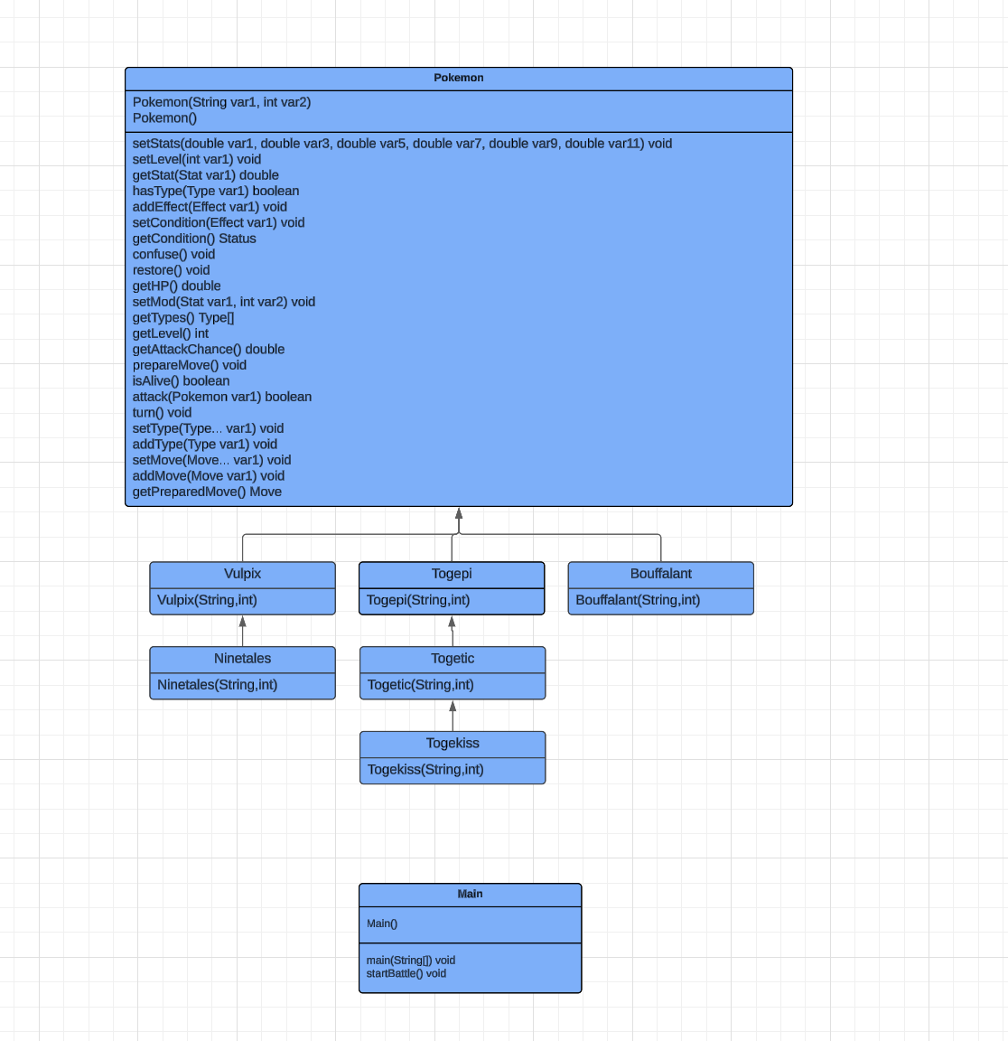

Основные этапы работы

  - Бой покемонов

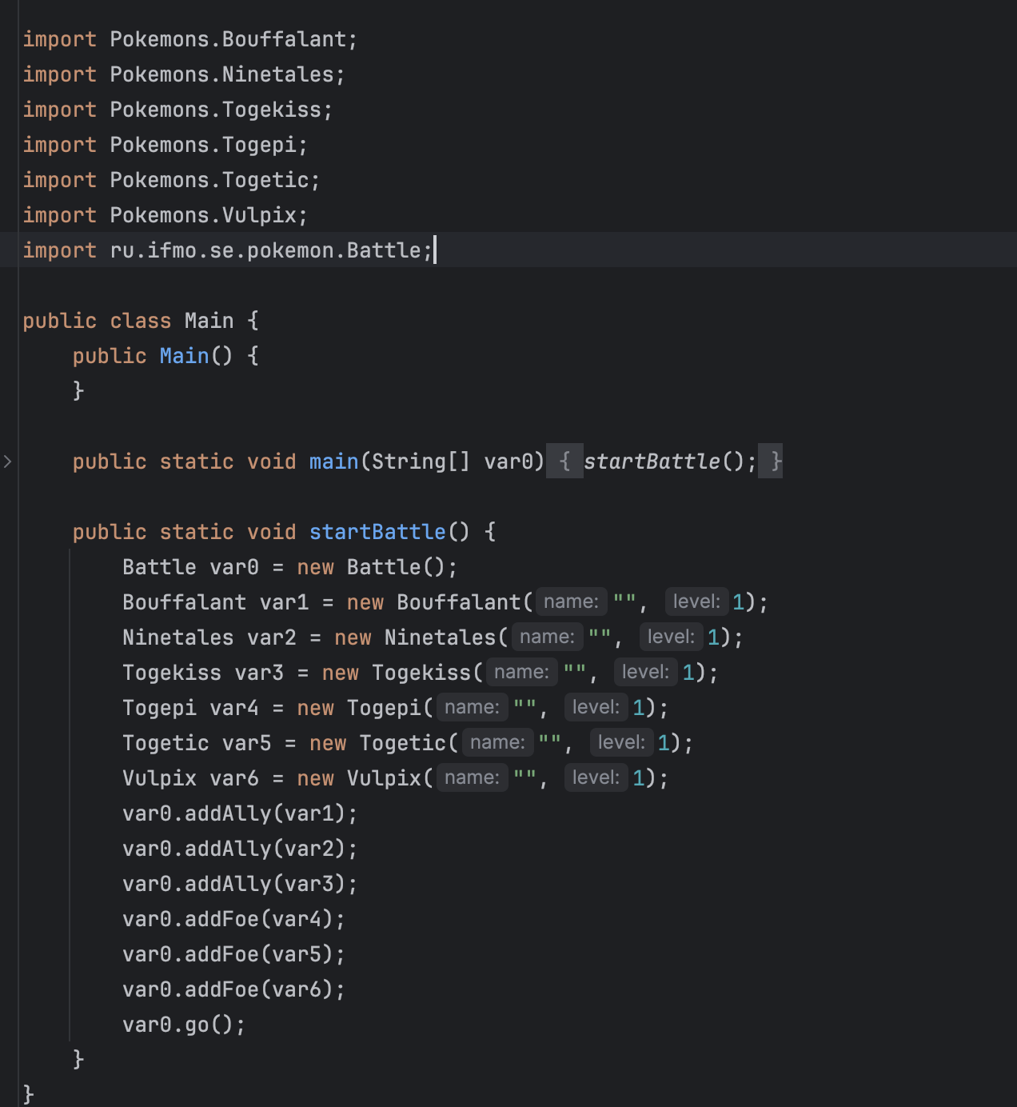
Рисунок 1

  - Покемоны

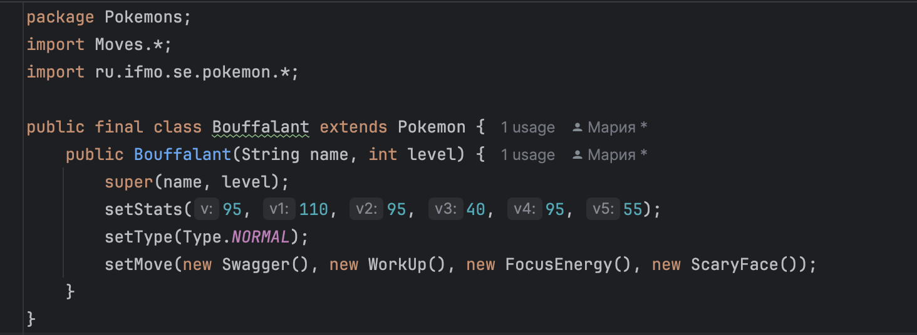
Рисунок 2

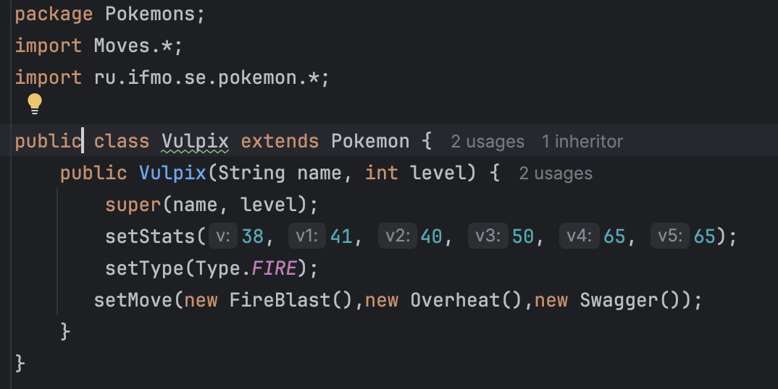
Рисунок 3

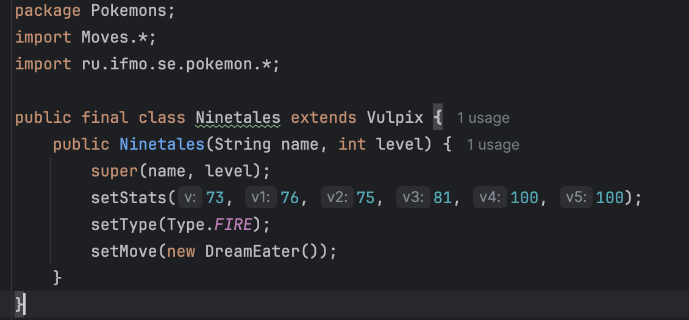
Рисунок 4

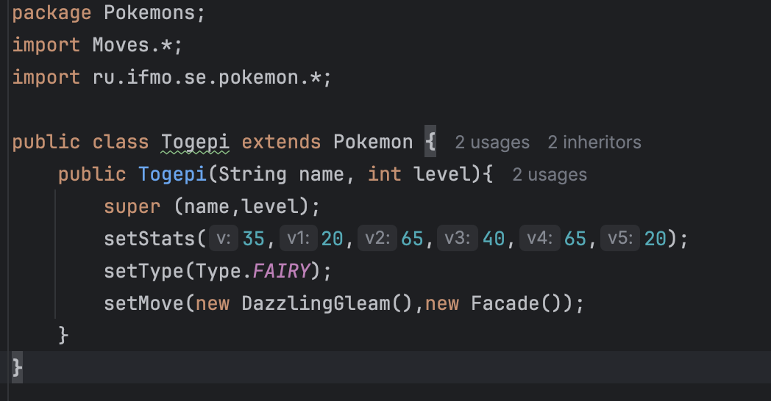
Рисунок 5

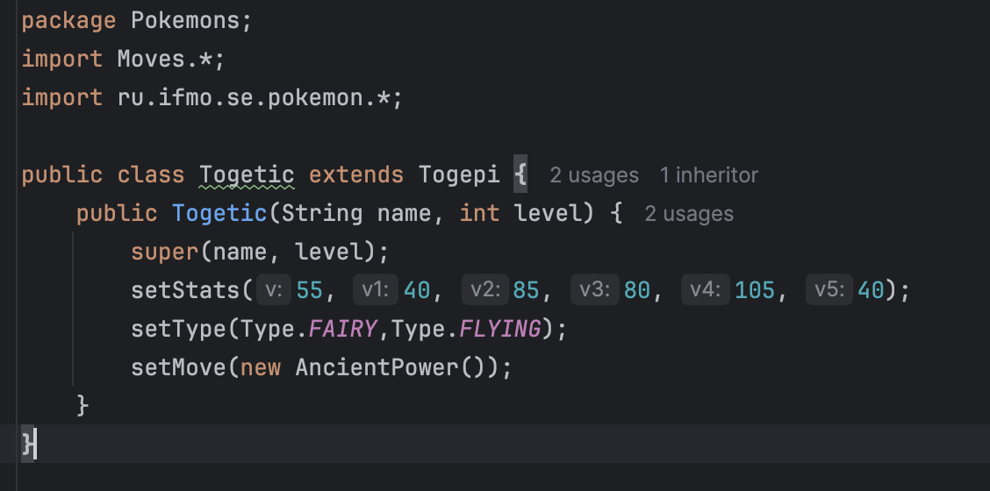
Рисунок 6

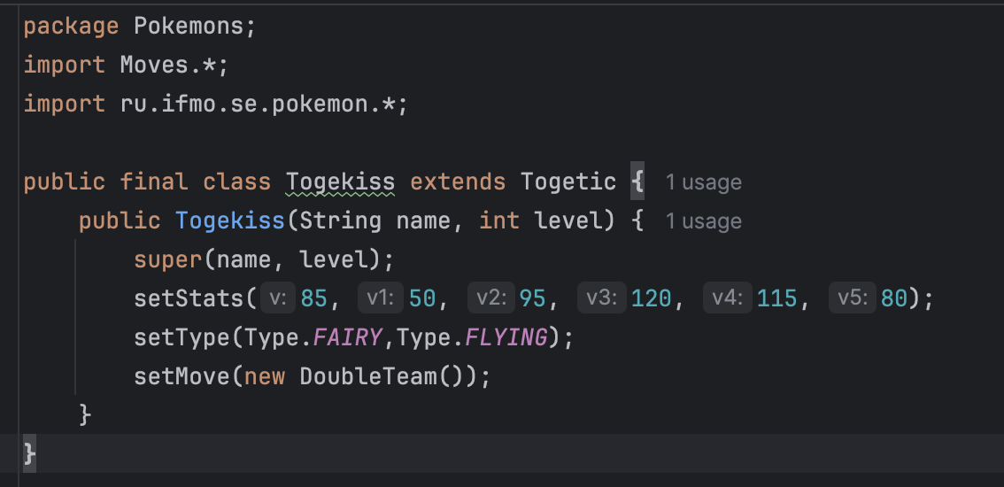
Рисунок 7

- Силы/аттаки

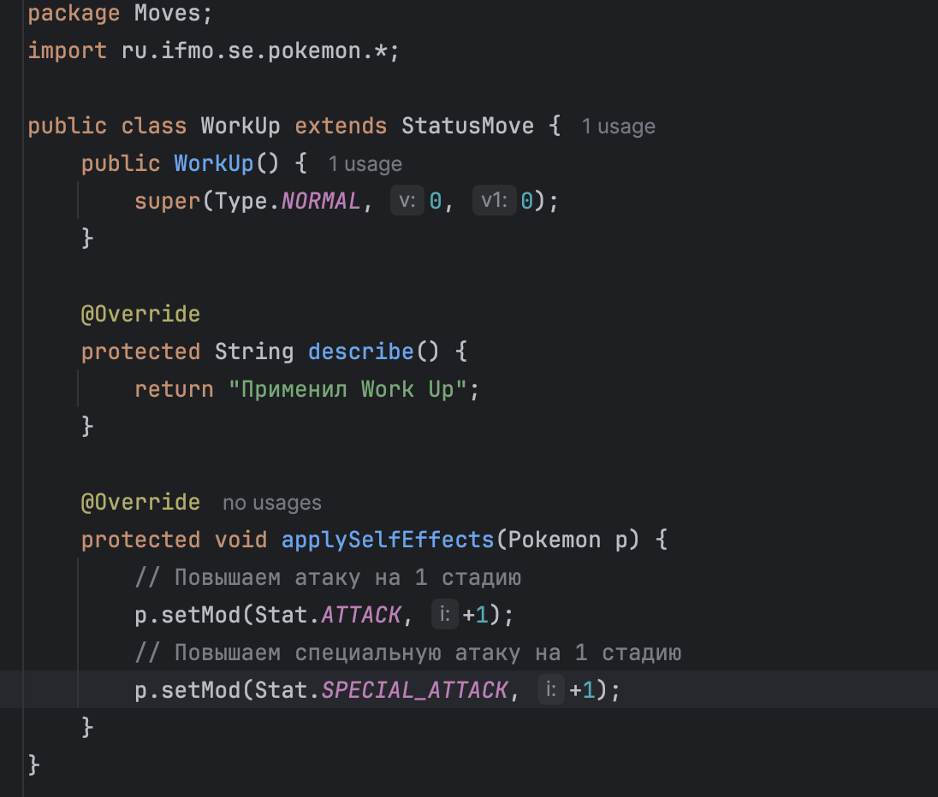
Рисунок 8

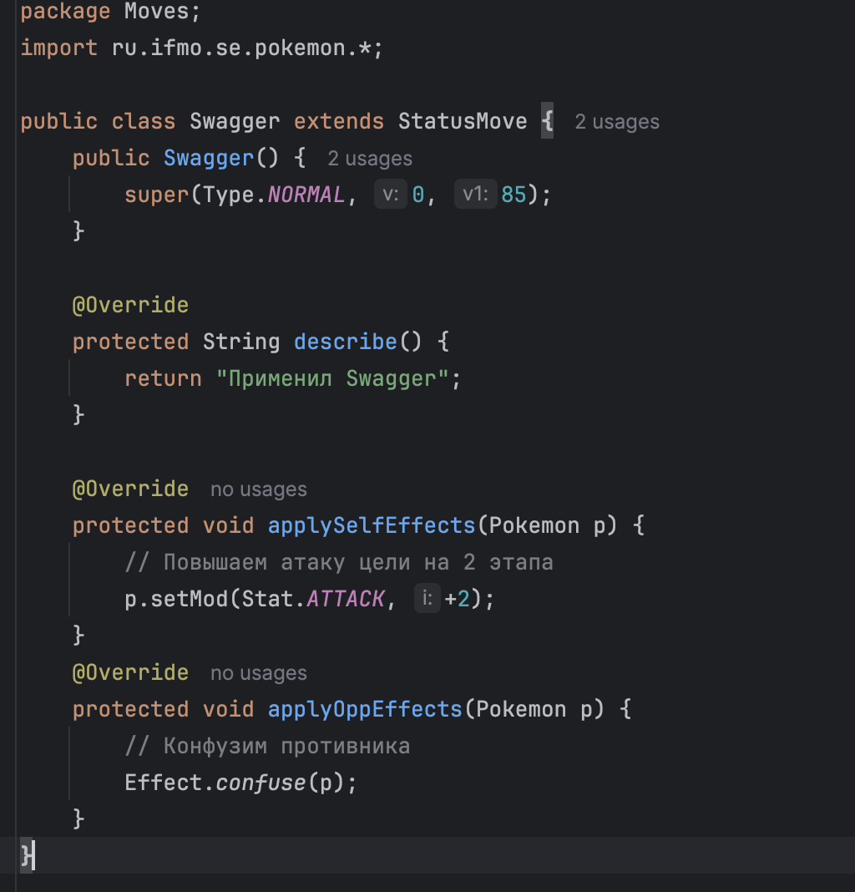
Рисунок 9

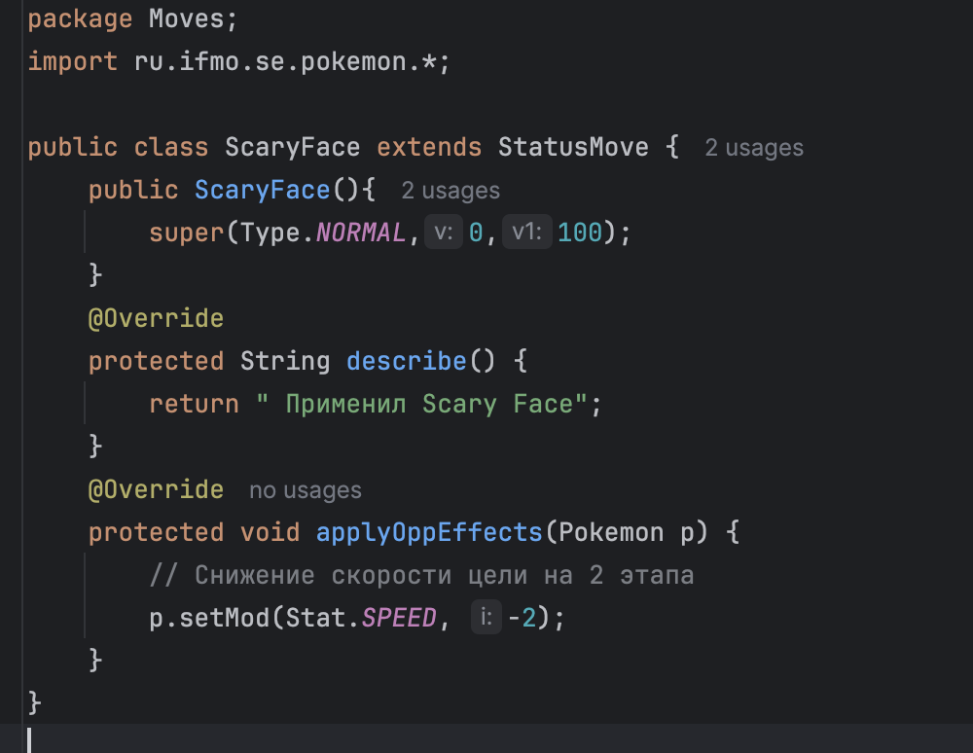
Рисунок 10

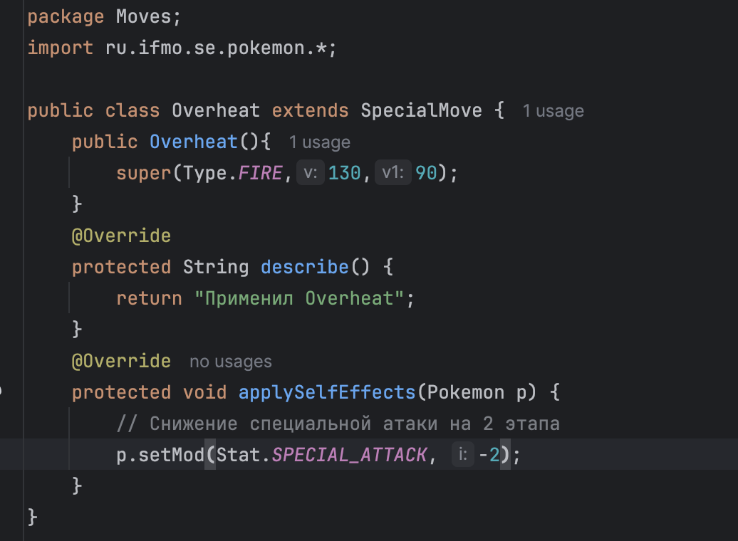
Рисунок 11

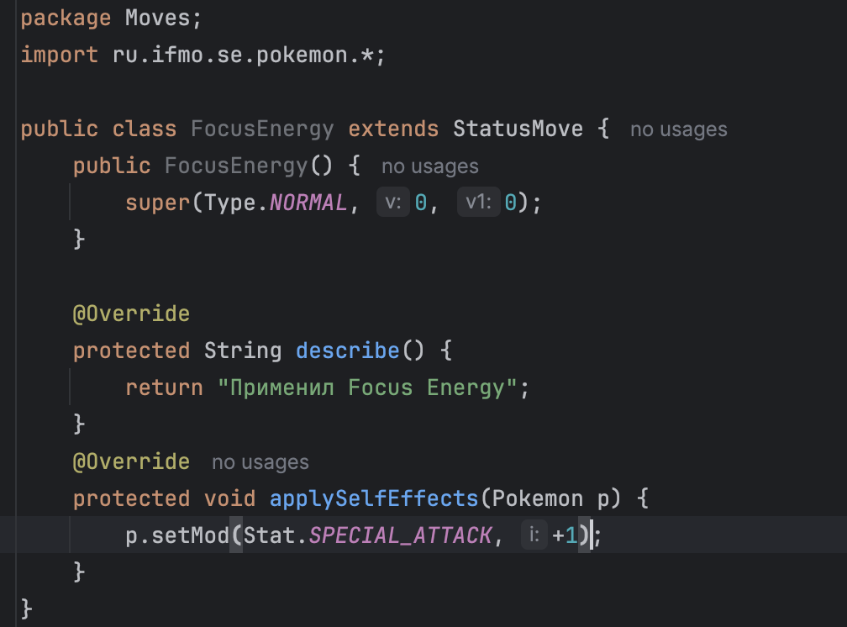
Рисунок 12

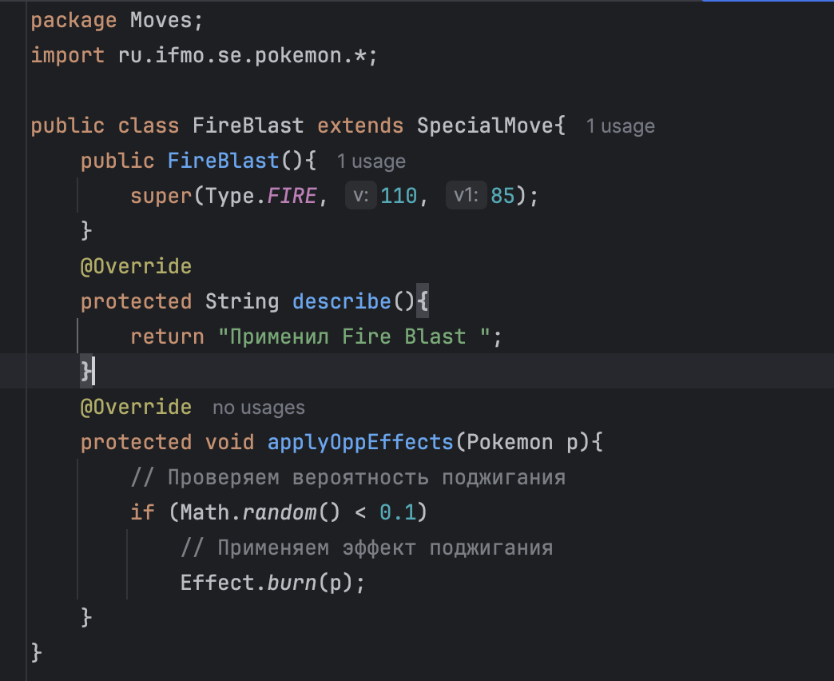
Рисунок 13

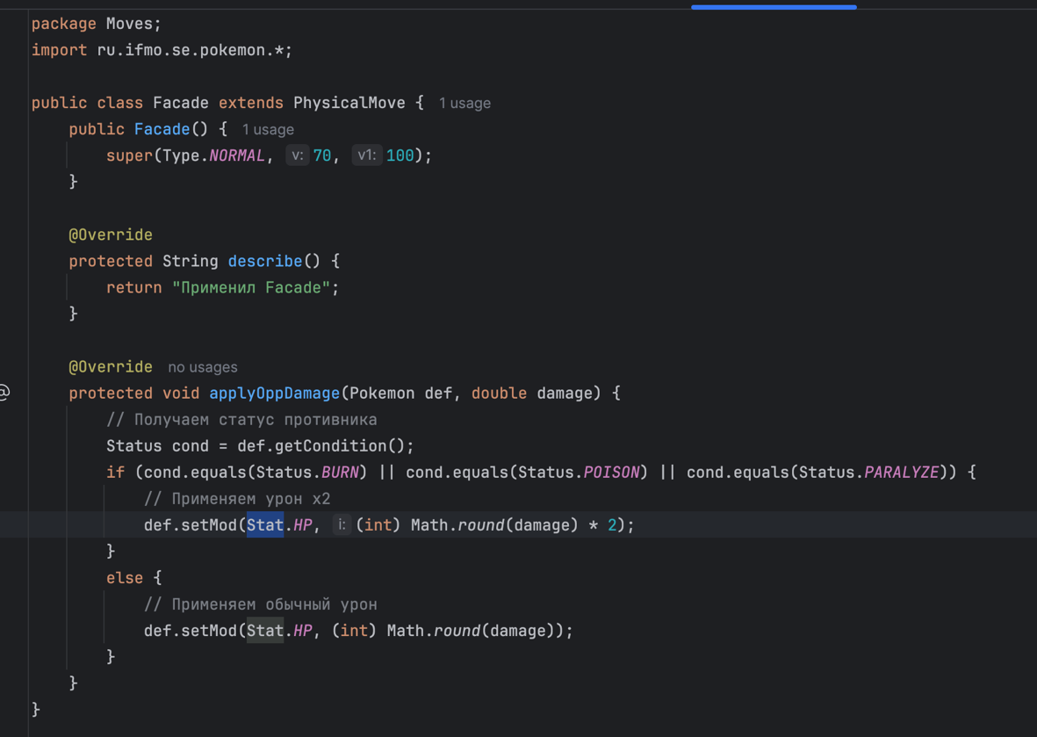
Рисунок 14

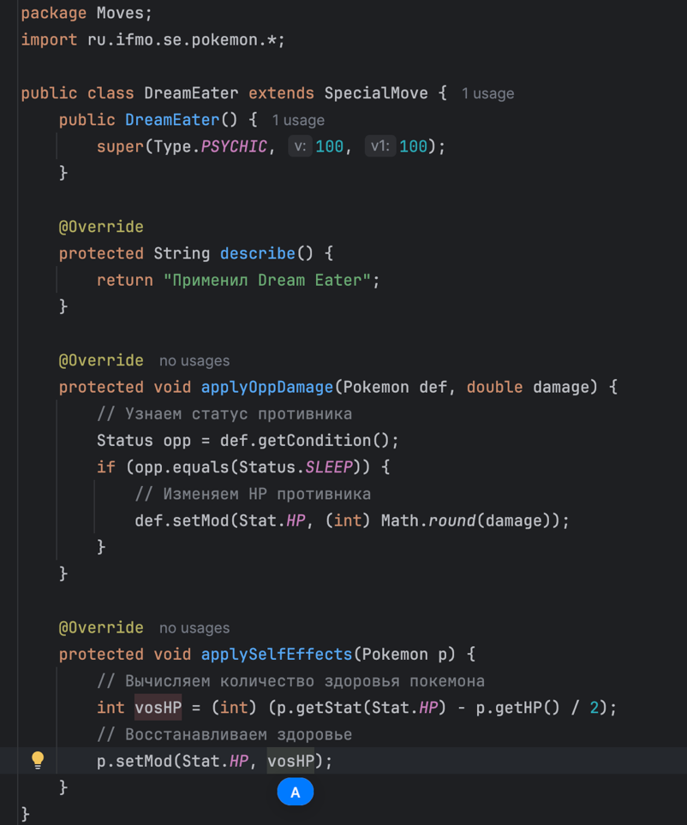
Рисунок 15

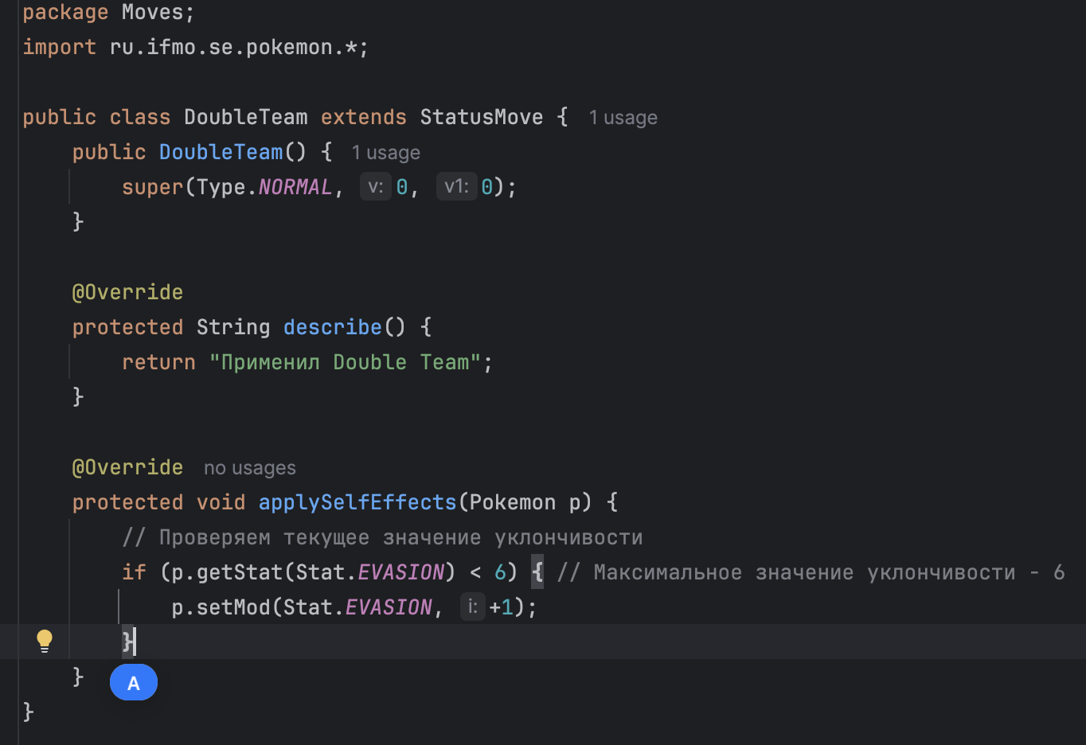
Рисунок 16

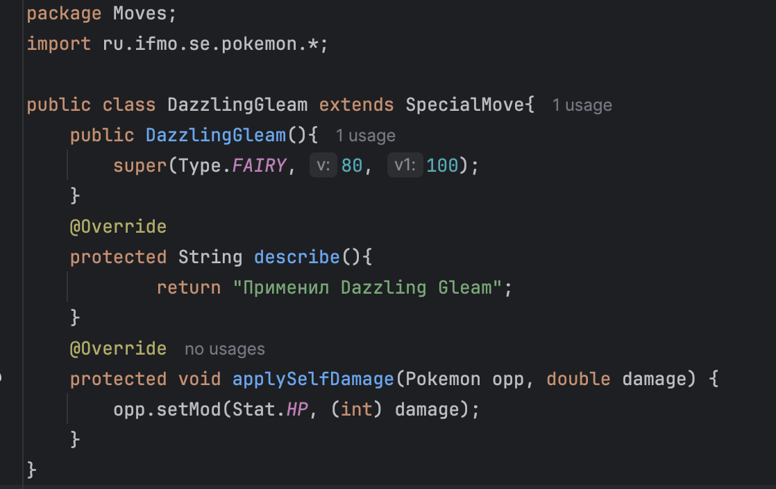
Рисунок 17

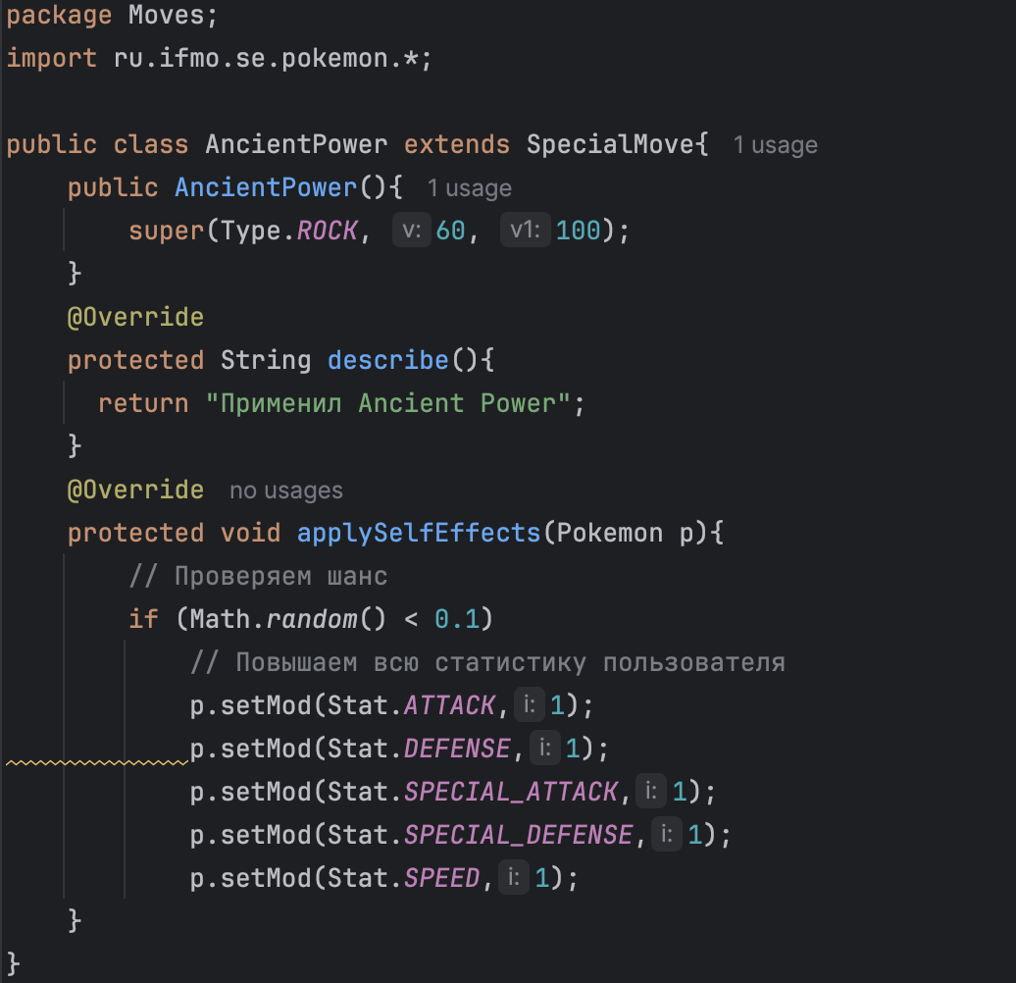
Рисунок 18

- Сборка на гелиус
mkdir lab2 (создаем каталог на гелиусе)

cd lab2(заходим у меня на ноутбуке в каталог, где лежат мои классы)

scp -r src g:/home/studs/s466310/lab2 (рекурсивно копируем каталог в каталог на гелиус)

scp -r lib g:/home/studs/s466310/lab2.1

cd lab2.1

javac -cp lib/Pokemon.jar -d classes src/Pokemon/*.java src/Move/*.java src/Main.java (компилируем) (-cp (или -classpath) указывает путь к библиотекам, которые необходимы для компиляции.,-d указывает директори)

echo -e "Manifest-Version: 1.0\nMain-Class: Main \nClass-Path: lib/Pokemon.jar" > MANIFEST.mf (создаем MANIFEST.mf файл, сообщающий главный класс и библиотеки, которые использует приложение)

jar -cvfm app.jar MANIFEST.mf -C classes . (собираем .jar архив из этих .class файлов и MANIFEST.mf манифеста) (-c: указывает на создание нового JAR-файла, -v: включает подробный вывод, -f указывает, что следующий аргумент будет именем создаваемого файла, -C classes .: указывает, что нужно перейти в директорию classes и добавить все файлы из этой директории в JAR-файл (.) текущая директория, то есть все внутри classes)

java -jar app.jar (запускаем)

Результат работы программы

Bouffalant из команды белых вступает в бой!
Togepi из команды фиолетовых вступает в бой!
Bouffalant Применил Swagger.
Togepi Применил Facade.
Bouffalant теряет 4 здоровья.
Bouffalant промахивается
Togepi Применил Dazzling Gleam.
Bouffalant теряет 10 здоровья.
Bouffalant теряет сознание.
Ninetales из команды белых вступает в бой!
Ninetales Применил Swagger.
Togepi Применил Dazzling Gleam.
Ninetales теряет 4 здоровья.
Ninetales Применил Fire Blast .
Togepi теряет 8 здоровья.
Togepi растерянно попадает по себе.
Togepi теряет 3 здоровья.
Ninetales Применил Fire Blast .
Togepi теряет 8 здоровья.
Togepi теряет сознание.
Togetic из команды фиолетовых вступает в бой!
Ninetales Применил Fire Blast .
Togetic теряет 8 здоровья.
Togetic Применил Ancient Power.
Ninetales теряет 9 здоровья.
Togetic увеличивает защиту.
Togetic увеличивает специальную атаку.
Togetic увеличивает специальную защиту.
Togetic увеличивает скорость.
Ninetales теряет сознание.
Togekiss из команды белых вступает в бой!
Togekiss Применил Facade.
Togetic теряет 4 здоровья.
Togetic Применил Facade.
Togekiss теряет 3 здоровья.
Togekiss Применил Dazzling Gleam.
Togetic теряет 10 здоровья.
Togetic теряет сознание.
Vulpix из команды фиолетовых вступает в бой!
Togekiss Применил Ancient Power.
15Vulpix теряет 6 здоровья.
Togekiss увеличивает защиту.
Togekiss увеличивает специальную атаку.
Togekiss увеличивает специальную защиту.
Togekiss увеличивает скорость.
Vulpix Применил Overheat.
Togekiss теряет 8 здоровья.
Togekiss Применил Ancient Power.
Vulpix теряет 13 здоровья.
Togekiss увеличивает атаку.
Togekiss увеличивает защиту.
Togekiss увеличивает специальную атаку.
Togekiss увеличивает специальную защиту.
Togekiss увеличивает скорость.
Vulpix теряет сознание.
В команде фиолетовых не осталось покемонов.
Команда белых побеждает в этом бою!

Вывод
Выполнение лабораторной работы по программированию позволило мне более углубленно познакомиться с языком программирования Java. Данная работа дала мне возможность применить полученные теоретические знания на практике, развить навыки работы с информацией. В процессе выполнения я научилась создавать пакеты, работать с объектами, классами, конструкторами и переопределять методы. Приобретённый опыт поможет мне при дальнейшем изучении языка Java.

